Oggetto: Promozioni sulla linea di servizi Lextel per l’Ordine degli Avvocati di

Gentile Presidente,

sono lieto di informarLa che Visura, con la sua linea di servizi Lextel dedicata agli avvocati, ha attivato una serie di promozioni da riservare ai suoi iscritti.

PROMOZIONE QUADRA FLAT
Il Gestionale per il Processo Telematico GRATIS per 3 mesi

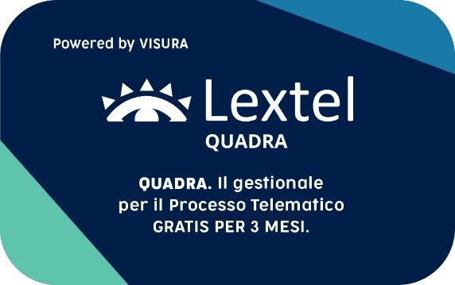

COME ATTIVARE LA QUADRA CARD

1. Collegati alla pagina web www.visura.it/quadra-tryandbuy o inquadra il QR Code
2. Compila il form d’iscrizione
3. Riceverai una e-mail con tutte le indicazioni per attivare il tuo abbonamento gratis per 3 mesi
4. Inizia a depositare i tuoi atti

PROMOZIONI FIRMA DIGITALE

 |  |  |  | 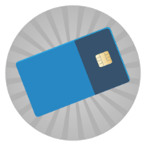
1 BUSINESS KEY  € 39,90+IVA  anziché € 70+iva |  | FIRMA REMOTA  € 35,00+IVA  anziché € 40+iva |  | SMART CARD  € 30,00+IVA  anziché € 40+iva

PROMOZIONE CONSERVAZIONE SOSTITUTIVA
A NORMA PEC TUTTI GESTORI

Se aderisci alla promozione potrai chiedere l’attivazione al costo di soli € 13,00+iva invece di € 18,00+iva (canone annuale).

CARATTERISTICHE
- Conservazione digitale delle PEC
- Archiviazione a norma di legge dei messaggi certificati
- Conservazione dei messaggi, degli allegati e delle ricevute
- Mantiene la validità legale dei documenti informatici nel tempo
- Garanzia di leggibilità e accessibilità nel tempo dei documenti informatici
- Delega di tutti gli adempimenti

Nel ringraziarLa per l’attenzione riservatami, resto a disposizione per maggiori informazioni e mi rendo disponibile ad incontrarLa al fine di presentare i nostri nuovi servizi in promozione.

L’occasione mi è gradita per inviarTi i miei migliori saluti.

Riferimenti commerciale

VEDERE NOTIZIA COMPLETA AL SEGUENTE LINK:

https://www.ordineavvocatilecce.it/notizie/item/visura-s-p-a-proposte-di-agevolazioni-per-gli-iscritti-dell-ordine-avvocati-di-lecce

